VS2019+C++实现矩阵运算实践总结

一、实践总结

C++学习过程中十分重视实际操作，网络上看课程学习跟着老师走，调试程序时遇到一些问题，都有老师说明并解决，会让自己觉得写个小程序不过如此，自己动手操作才知道自己连入门都远远谈不上。这段时间（我给了自己两个礼拜的时间）利用VS2019使用C++语言实现矩阵运算的实践，收获还是比较多的。

我遇到的第一个问题或者说选择就是如何把一个矩阵放到程序里，个人觉得使用cin来写入操作有点麻烦，而且起不到很好的锻炼作用（这一点有待商榷，大概就是偷点小懒），就采用了读取文件的方法。

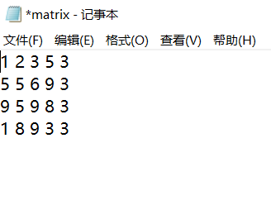

图1 矩阵.txt格式文件

第二个问题就是怎样构建一个矩阵，要求是根据输入矩阵的大小初始化一个相应大小的矩阵，我试了三个办法（语句），malloc、vector语句和二维指针。第三个问题，也可以说是实现矩阵运算的思路，我采用了两种思路（其实是第一种有个很关键的问题未解决），一个是设计矩阵计算的函数，通过调用相应函数实现矩阵的计算，但是函数如何将二维数组作为参数/返回值进行传递的问题尚未解决（事实是在C++中二维数组无法作为参数/返回值进行传递，传递指针可以，但是我还没找到解决方法）；另一个就是设计矩阵类了，利用类来解决问题。这个方法我实现过程中遇到了部分问题，但最终也未能实现，估计是程序中出现了逻辑错误或者是数据在传递过程中丢失了之类的，因为程序调试无出错和警告。

虽然并未成功实现矩阵运算的程序设计，但是在此过程中，第二种思路下的程序实践过程中，也成功读懂并实现了参考的代码。整体来说，这次实践加深了自己对于简单函数的设计与调用、类的设计与使用、二维数组与指针等方面的印象。

具体代码等主要参考了这些：

1. <https://www.cnblogs.com/xiatom/p/10784865.html>

（C/C++实现矩阵各种运算）

1. https://blog.csdn.net/tinamisu/article/details/25677559

（C++读取txt文本中的矩阵数据）

1. <https://blog.csdn.net/Banquetqaq/article/details/109230833>

（C++动态分配(new)和释放(delete)二维数组求两个矩阵的加法）

二、具体实践内容

1.文件中矩阵行数与列数的读取

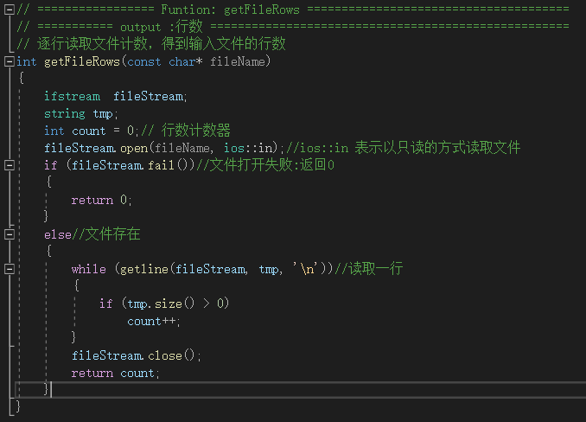 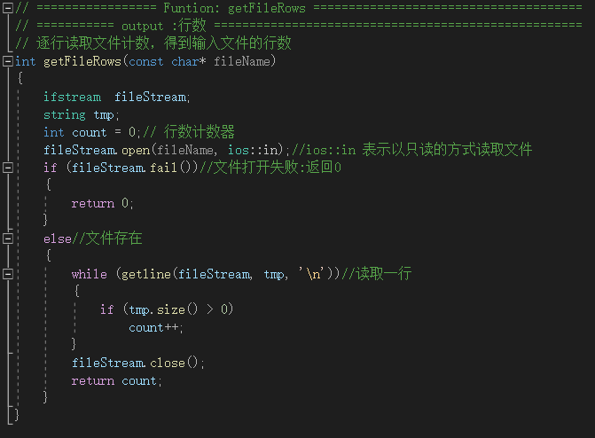

图2 矩阵行数与列数的读取

2. 初始化一个矩阵

（1）使用vector构建二维数组并初始化



图3 vector构建二维数组

（2）使用malloc创建动态二维数组出现缓冲区溢出问题

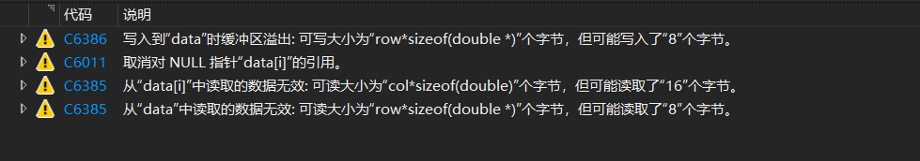

图4 缓冲区溢出问题

（3）使用new开辟内存空间构建矩阵，缓冲区溢出问题没有出现，但是调试程序后未出现结果

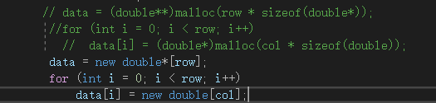

图5 new开辟内存空间

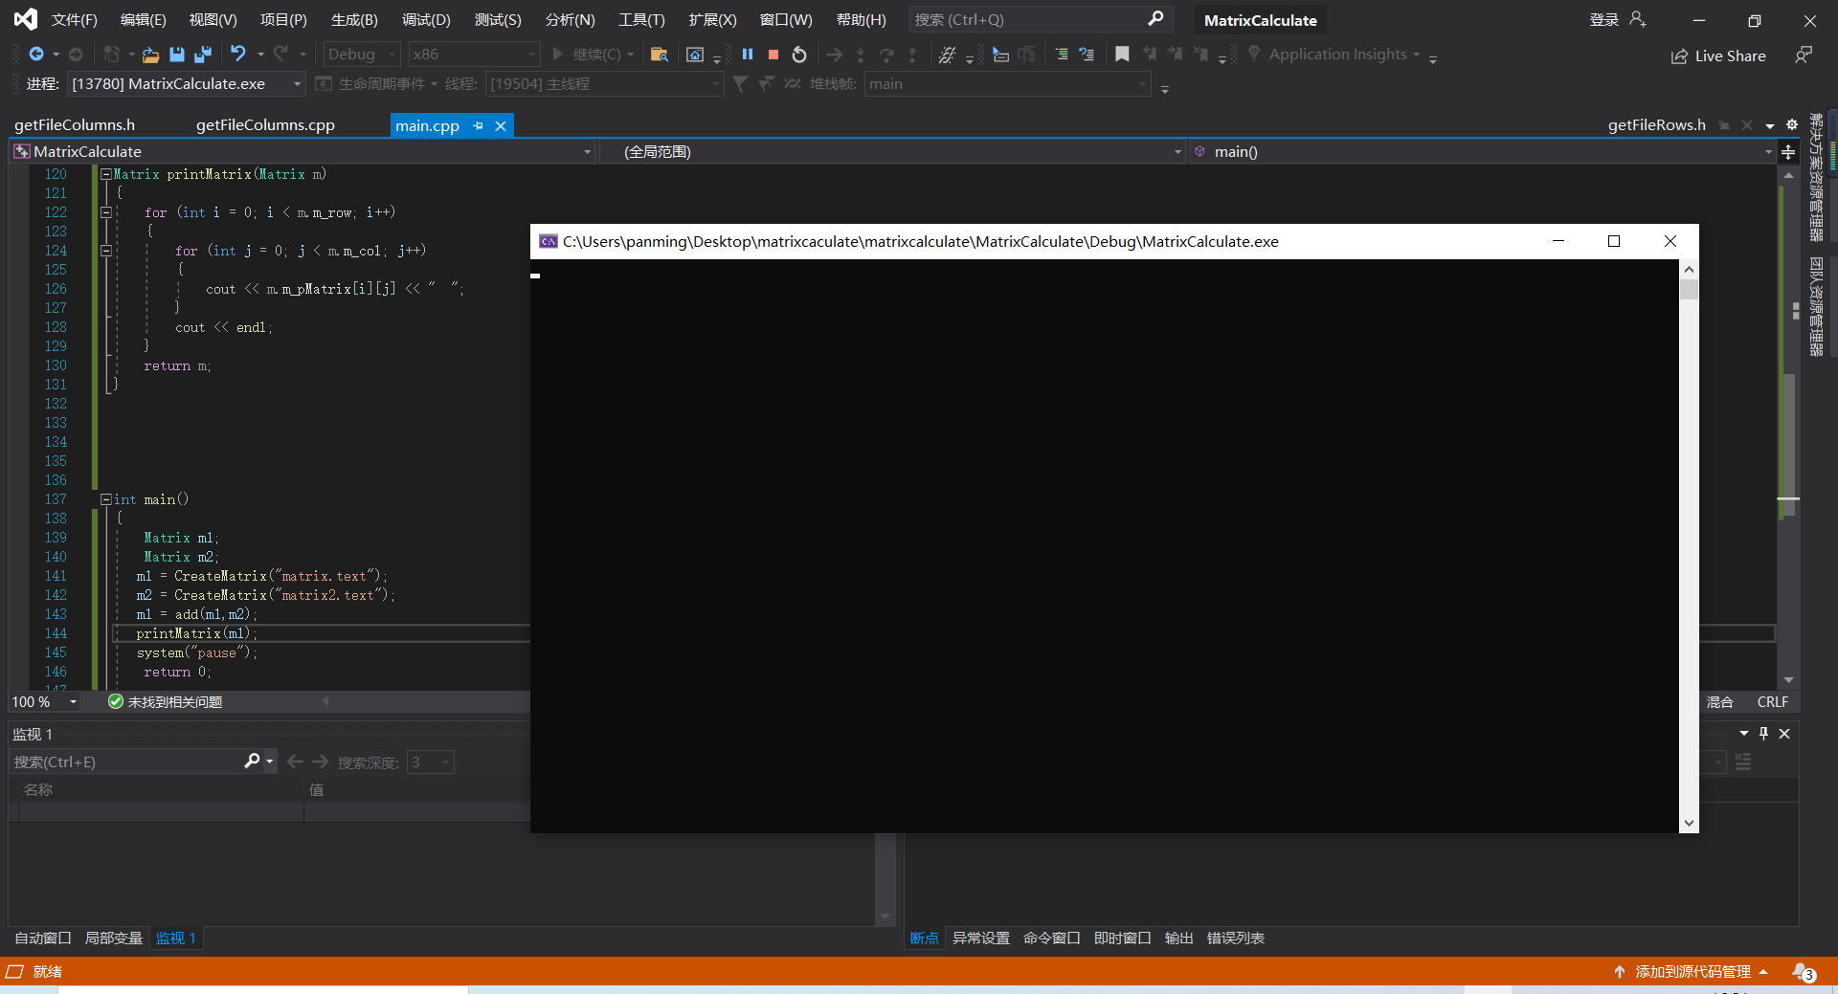

图6 运行结果

3.矩阵读取

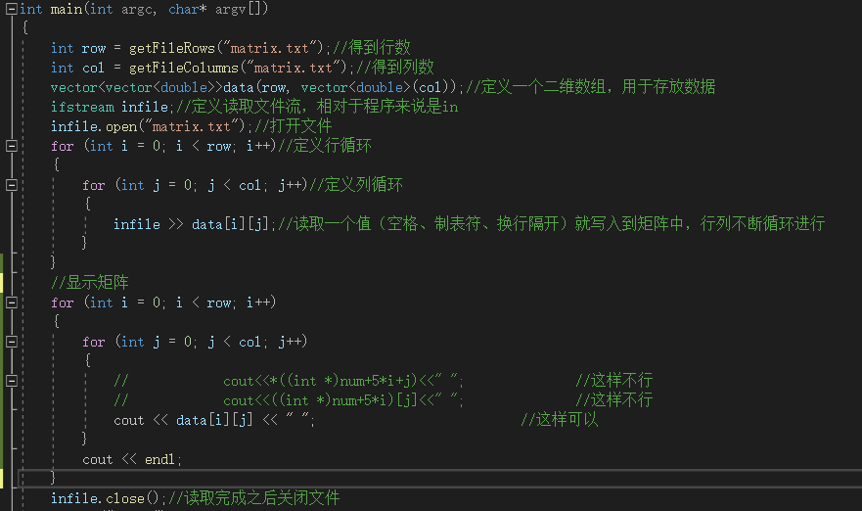

图7 矩阵读取